Профилактическое мероприятие «Молодежь против наркотиков»
25.06.2021
23.06.2021 на базе ГБУ ЦДМСИ «Крылья» состоялось профилактическое мероприятие, приуроченное к месячнику антинаркотической направленности - семейная викторина «Молодежь против наркотиков», направленное на формирование здорового образа жизни среди молодежи.
Специалист по социальной работе, медицинский психолог Центра профилактики зависимого поведения ГБУЗ МНПЦ наркологии ДЗМ, Лобанов Антон Игоревич, провел увлекательную викторину с подростками из «группы риска». В мероприятии также приняли участие специалисты Комиссии по делам несовершеннолетних и защите их прав района Митино.
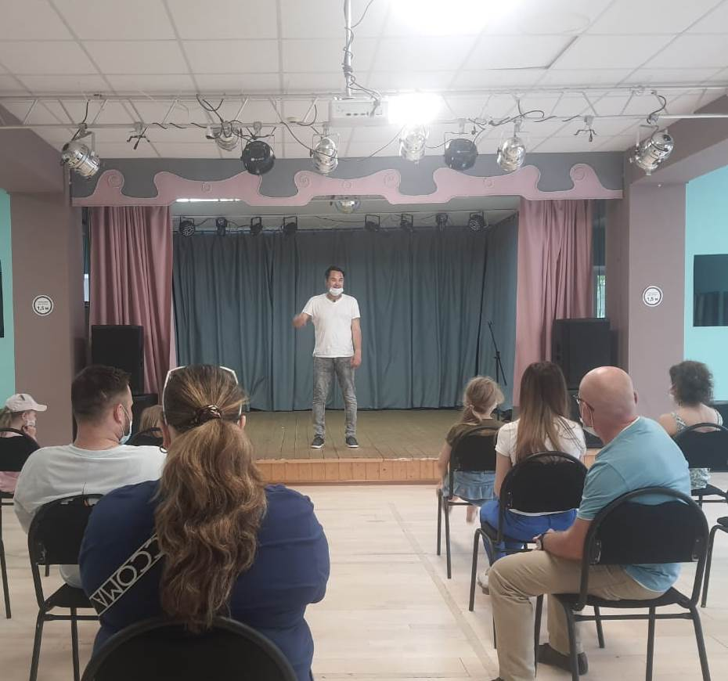

Адрес страницы: http://mitino.mos.ru/presscenter/important/detail/10058290.html
Управа района Митино города Москвы

